# Congatec_Standardlogo_RGB.jpgNota de prensa

congatec presenta tres nuevas familias de módulos SOM con procesadores Intel Xeon D

**Primicia mundial para el Servidor COM-HPC basado en x86**

**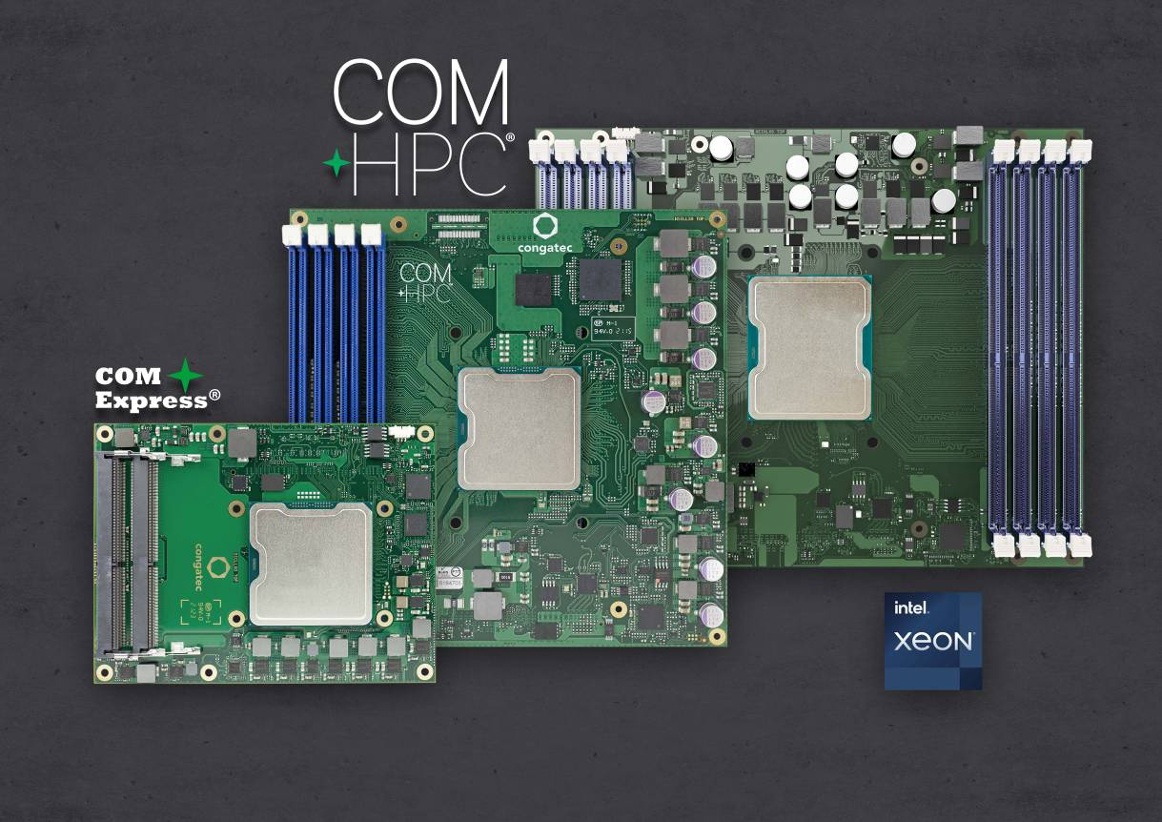**

*Pie de foto: Módulos SOM (Server-on-Module) basados en los procesadores Intel Xeon D-1700 y D-2700 de congatec en formato COM HPC Server Size E, Size D y COM Express Type 7*

**Deggendorf, Alemania, 24 de febrero de 2022 \* \* \*** congatec - proveedor líder de tecnología de sistemas embebidos y Edge Computing - celebra el estreno mundial de los módulos COM-HPC Server basados en x86 anunciando la disponibilidad de tres nuevas familias de módulos SOM (Server-on-Module) en paralelo al lanzamiento de la flamante familia de procesadores Intel Xeon D, antes llamada Ice Lake D. Los nuevos módulos COM-HPC Server en Size E y Size D, así como los módulos COM Express Type 7, acelerarán la próxima generación de cargas de trabajo de microservidores en tiempo real en entornos rugerizados y rangos de temperatura extendidos. Las mejoras incluyen hasta 20 núcleos, RAM de hasta 1 TB, doble rendimiento por canales PCIe a velocidad Gen 4, así como conectividad de hasta 100 GbE y compatibilidad con TCC/TSN. Las aplicaciones a las que se dirigen van desde servidores de consolidación de cargas de trabajo industriales para automatización, robótica e imágenes médicas de backend hasta servidores de exterior para servicios públicos e infraestructuras críticas -como redes inteligentes de petróleo, gas y electricidad, así como redes ferroviarias y de comunicaciones- y también incluye aplicaciones habilitadas para la visión, como vehículos autónomos e infraestructuras de vídeo para seguridad.

"El lanzamiento de nuestros módulos COM-HPC basados en el procesador Intel Xeon D, que aceleran la carga de trabajo masiva, es un hito para las distintas industrias de servidores de Edge Computing en tres aspectos", explica Martin Danzer, director de Gestión de Productos de congatec. "En primer lugar, los módulos servidor basados en el procesador Intel Xeon D se dirigen ahora no sólo a entornos industriales estándar, sino también a aplicaciones en exteriores y en vehículos, gracias a su amplio rango de temperatura. En segundo lugar, los primeros módulos de servidor COM-HPC amplían por primera vez a 20 el número de núcleos x86 disponibles y, con hasta 8 zócalos de RAM, permiten un ancho de banda de memoria mucho mayor, lo que resulta esencial para las cargas de trabajo de los servidores. En tercer lugar, estos módulos servidor cuentan con capacidades de tiempo real tanto en lo que respecta a los núcleos del procesador, como a la Ethernet en tiempo real habilitada por TCC/TSN. Se trata de una combinación que muchos OEM han estado esperando con impaciencia".

Además de las enormes mejoras en el ancho de banda y el rendimiento, las tres nuevas familias de módulos SOM de congatec ampliarán significativamente el ciclo de vida de los diseños de servidores rugerizados de última generación en comparación con los servidores comunes, ya que se prevé una disponibilidad a largo plazo de hasta diez años. Las familias de módulos convencen además con un completo conjunto de funciones de nivel de servidor: Para los diseños de misión crítica, ofrecen potentes funciones de seguridad de hardware que incluyen Intel Boot Guard, Intel Total Memory Encryption - Multi-Tenant (Intel TME-MT) e Intel Software Guard Extensions (Intel SGX). Las aplicaciones de IA se benefician de la aceleración de hardware integrada, que incluye AVX-512 y VNNI. Para obtener las mejores capacidades RAS, los módulos procesador integran la tecnología Intel Resource Director (Intel RDT) y admiten funciones de gestión remota de hardware como IPMI y redfish.

Los nuevos módulos estarán disponibles en una variante de gran número de núcleos (HCC) y otra de bajo número de núcleos (LCC) con diferentes variantes de la serie de procesadores Intel Xeon D:

* Los módulos conga-HPC/sILH COM-HPC Server Size E estarán equipados con 5 procesadores Intel Xeon D-2700 diferentes con una selección de 4 a 20 núcleos, 8 zócalos DIMM para hasta 1 TByte de memoria DDR4 rápida de 2933 MT/sg con ECC, 32x PCIe Gen 4 y 16x PCIe Gen 3, así como un rendimiento de 100 GbE y Ethernet de 2,5 Gbit/sg con capacidad de tiempo real y soporte TSN y TCC con una potencia base del procesador de 65 a 118 vatios.
* Los módulos COM-HPC Server Size D y COM Express Type 7 vendrán con 5 procesadores Intel Xeon D-1700 diferentes con una selección de 4 a 10 núcleos. Mientras que el módulo SOM conga-B7Xl COM soporta hasta 128 GB de RAM DDR4 2666 MT/sg a través de hasta 3 zócalos SODIMM, el módulo conga-HPC/sILL COM-HPC Server Size D ofrece 4 zócalos DIMM para hasta 256 GB de RAM DDR4 rápida de 2933 MT/sg. Ambas familias de módulos ofrecen 16x canales PCIe Gen 4 y 16x PCIe Gen 3. Para las redes rápidas, ofrecen un rendimiento de hasta 100 GbE y compatibilidad con TSN TCC a través de Ethernet de 2,5 Gbit/s con una potencia base del procesador de 40 a 67 vatios.

Los módulos Size E (200 mm x 160 mm) del servidor COM-HPC basado en el procesador Intel Xeon D-2700 estarán disponibles en las siguientes variantes:

|  |  |  |  |  |  |  |  |  |  |  |
| --- | --- | --- | --- | --- | --- | --- | --- | --- | --- | --- |
| **Procesador** |  | **Núcleos / Threads** |  | **Frec. [GHz]** |  | **LLC Cache [MB]** |  | **Potencia base de la CPU [W]** |  | **Rango de**  **Temperatura** |
| Intel Xeon D-2796TE |  | 20 / 40 |  | 2.0 |  | 30 |  | 118 |  | Temperatura ampliada |
| Intel Xeon D-2775TE |  | 16 / 32 |  | 2.0 |  | 25 |  | 100 |  | Temperatura ampliada |
| Intel Xeon D-2752TER |  | 12 / 24 |  | 1.8 |  | 20 |  | 77 |  | Temperatura ampliada |
| Intel Xeon D-2733NT |  | 8 / 16 |  | 2.1 |  | 15 |  | 80 |  | Temperatura comercial |
| Intel Xeon D-2712T |  | 4 / 8 |  | 1.9 |  | 15 |  | 65 |  | Temperatura comercial |

Los módulos Size E (200 mm x 160 mm) del servidor COM-HPC basado en el procesador Intel Xeon D-2700 estarán disponibles en las siguientes variantes:

|  |  |  |  |  |  |  |  |  |  |  |
| --- | --- | --- | --- | --- | --- | --- | --- | --- | --- | --- |
| **Procesador** |  | **Núcleos / Threads** |  | **Frec. [GHz]** |  | **LLC Cache [MB]** |  | **Potencia base de la CPU [W]** |  | **Rango de temperatura** |
| Intel Xeon D-1746TER |  | 10 / 20 |  | 2.0 |  | 15 |  | 67 |  | Temperatura ampliada |
| Intel Xeon D-1732TE |  | 8 / 16 |  | 1.9 |  | 15 |  | 52 |  | Temperatura ampliada |
| Intel Xeon D-1735TR |  | 8 / 16 |  | 2.2 |  | 15 |  | 59 |  | Temperatura comercial |
| Intel Xeon D-1715TER |  | 4 / 8 |  | 2.4 |  | 10 |  | 50 |  | Temperatura comercial |
| Intel Xeon D-1712TR |  | 4 / 8 |  | 2.0 |  | 10 |  | 40 |  | Temperatura comercial |

Los nuevos módulos COM-HPC y COM Express Server-on-Modules están preparados para las aplicaciones y están disponibles con soluciones de refrigeración robustas y apropiadas, que van desde una potente refrigeración activa con adaptador de tubo de calor hasta soluciones de refrigeración totalmente pasivas para una mejor resistencia mecánica contra vibraciones y golpes. En cuanto al software, los nuevos módulos vienen con paquetes de soporte de placa completos para Windows, Linux y VxWorks. Para la consolidación de la carga de trabajo, el soporte de máquinas virtuales en tiempo real está disponible gracias al amplio soporte de congatec de las implementaciones de RTS Hypervisor de Real-Time Systems.

Para más información sobre el conga-HPC/sILH COM-HPC Server Size E Server-on-Module, por favor visite: <https://www.congatec.com/en/products/com-hpc/conga-hpcsilh/>

Para más información sobre el servidor en módulo conga-HPC/sILL COM-HPC de tamaño D, visite: <https://www.congatec.com/en/products/com-hpc/conga-hpcsill/>

Para más información sobre el modulo SOM conga-B7Xl COM Express Tipo 7, por favor visite:

<https://www.congatec.com/en/products/com-express-type7/conga-b7xi/>

Puede encontrar más información sobre los nuevos procesadores Intel Xeon D1700 y D2700 (antes Ice Lake) en la página principal: <https://www.congatec.com/en/technologies/intel-xeon-d-modules/>

\* \* \*

**Sobre congatec**

congatec es una empresa de tecnología de rápido crecimiento que se centra en productos informáticos embebidos y edge. Los módulos informáticos de alto rendimiento se utilizan en una amplia gama de aplicaciones y dispositivos en automatización industrial, tecnología médica, transporte, telecomunicaciones y muchas otros verticales. Respaldado por el accionista controlador DBAG Fund VIII, un fondo del mercado medio alemán que se enfoca en negocios industriales en crecimiento, congatec tiene la experiencia en financiación, fusiones y adquisiciones para aprovechar estas oportunidades de mercado en expansión. congatec es el líder del mercado global en el segmento de módulos COM con una excelente base de clientes desde nuevas empresas hasta compañías internacionales de primera línea. Fundada en 2004 y con sede en Deggendorf, Alemania, la empresa alcanzó una cifra de ventas de 127,5 millones USD en 2020. Más información disponible en nuestra web [www.congatec.com](https://www.congatec.com/) o via [LinkedIn](https://www.linkedin.com/company/congatec/), [Twitter](https://twitter.com/congatecAG) y [YouTube](https://www.youtube.com/user/congatecAE).

|  |  |
| --- | --- |
| **Reader Enquiries:**  congatec GmbH  Christian Eder  Telefon: +49-991-2700-0  [info@congatec.com](mailto:info@congatec.com)  [www.congatec.com](http://www.congatec.com) | **Press contact:**  SAMS Network  Michael Hennen  Telefon: +49-2405-4526720  [info@sams-network.com](mailto:info@sams-network.com)  [www.sams-network.com](http://www.sams-network.com) |

Texto y foto también disponible online en: <https://www.congatec.com/es/congatec/notas-de-prensa.html>

Intel, el logotipo de Intel y otras marcas de Intel son marcas comerciales de Intel Corporation o sus filiales..